Министерство образования Республики Беларусь
УЧРЕЖДЕНИЕ ОБРАЗОВАНИЯ
«ГРОДНЕНСКИЙ ГОСУДАРСТВЕННЫЙ УНИВЕРСИТЕТ ИМЕНИ ЯНКИ КУПАЛЫ»

РЕЗУЛЬТАТЫ РЕЙТИНГА
«THE University Impact Rankings 2024»
учреждения образования «Гродненский государственный университет
имени Янки Купалы»
(июнь 2024 года)

Ответственный за разработку:
начальник Информационно-аналитического центра
Е.В. Олизарович

Гродно, 2024
Содержание

THE University Impact Rankings: методология 3
Результаты THE University Impact Rankings 2024: университеты Беларуси 4
Результаты THE University Impact Rankings 2024: ГрГУ им. Янки Купалы 5
Результаты THE University Impact Rankings 2024 7
Приложение. Результаты ГрГУ им. Янки Купалы в 2024 г. в разрезе ЦУР 11

THE University Impact Rankings: методология
Рейтинг THE University Impact Rankings является одним из крупнейших исследований, составляющих рейтинг THE (Times Higher Education). Он функционирует с 2019 года и предназначен для оценки степени достижения университетами целей ООН в области устойчивого развития (далее – ЦУР):
ЦУР 1 - Ликвидация нищеты
ЦУР 2 - Ликвидация голода
ЦУР 3 - Хорошее здоровье и благополучие
ЦУР 4 - Качественное образование
ЦУР 5 - Гендерное равенство
ЦУР 6 - Чистая вода и санитария
ЦУР 7 - Доступная и чистая энергия
ЦУР 8 - Достойная работа и экономический рост
ЦУР 9 - Промышленность, инновации и инфраструктура
ЦУР 10 - Уменьшение неравенства
ЦУР 11 - Устойчивые города и населенные пункты
ЦУР 12 - Ответственное потребление и производство
ЦУР 13 - Борьба с изменением климата
ЦУР 14 - Сохранение морских экосистем
ЦУР 15 - Сохранение экосистем суши
ЦУР 16 - Мир, правосудие и эффективные институты
ЦУР 17 - Партнерство в интересах устойчивого развития.
Для участия в рейтинге университеты предоставляют информацию о достижении ЦУР по четырем направлениям: исследования, управление, обучение, информационно-разъяснительная работа. Информация может предоставляться по любому количеству целей (не менее 4), а для ранжирования используются только результаты по ЦУР 17 и трем лучшим из заявленных.

Результаты THE University Impact Rankings 2024: университеты Республики Беларусь

В рейтинге Impact Rankings 2024 ГрГУ им. Янки Купалы занимает 1001-1500 место в мировом рейтинге, второе место среди УВО Беларуси.
В рейтинге Impact Rankings 2024 представлены шесть университетов Республики Беларусь (в списке сохранена оригинальная очередность Times Higher Education Impact Rankings):
- Белорусский государственный университет информатики и радиоэлектроники (БГУИР, 1001-1500);
- Гродненский государственный университет имени Янки Купалы (ГрГУ им. Янки Купалы, 1001-1500);
- Гомельский государственный университет имени Франциска Скорины (ГГУ, 1501+);
- Гомельский государственный медицинский университет (ГГМУ, 1501+);
- Университет Гражданской защиты Министерства по чрезвычайным ситуациям Республики Беларусь (УГЗ МЧС, 1501+);
- Витебский государственный медицинский университет (ВГМУ, 1501+).

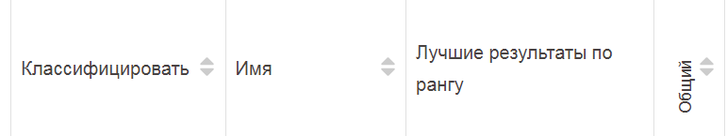  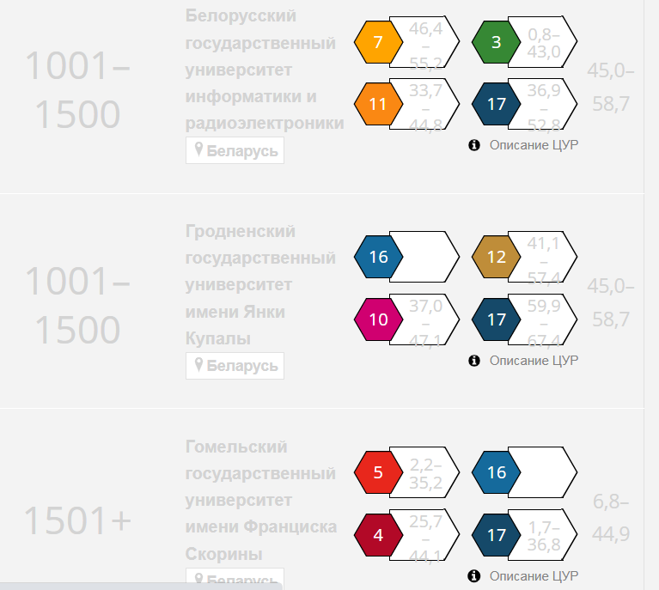 | 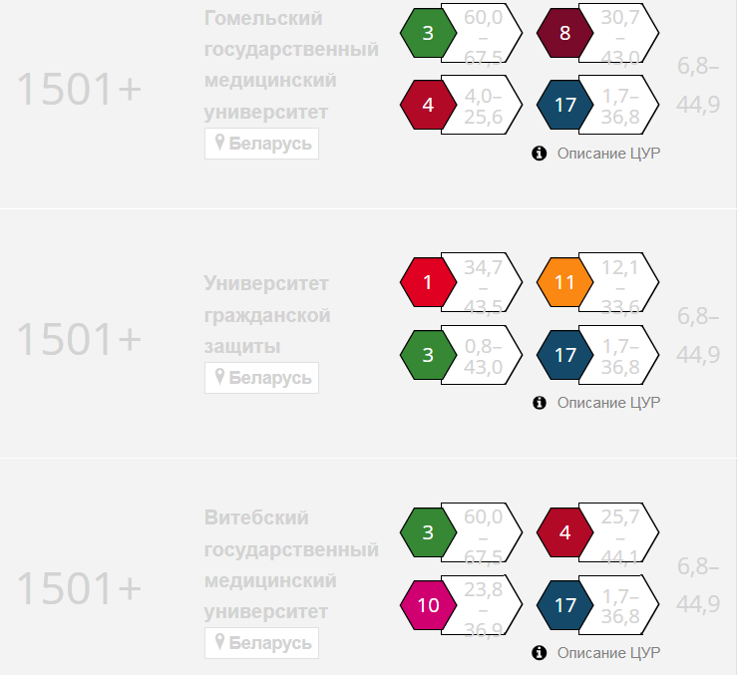
Рисунок 1. Положение УВО страны в рейтинге

Результаты THE University Impact Rankings 2024:
Гродненский государственный университет имени Янки Купалы
ГрГУ им. Янки Купалы рейтингу THE University Impact Rankings предоставил информацию по десяти ЦУР (см. также Приложение). Для анализа рейтингом были выбраны четыре лучших – ЦУР 10, ЦУР 12, ЦУР 16, ЦУР 17 (в 2023 году – ЦУР 10, ЦУР 11, ЦУР 16 и ЦУР 17; разные университеты оцениваются на основе разного набора ЦУР, по ЦУР 17 оцениваются все участники).
Итоговый балл ГрГУ им. Янки Купалы составил 47 баллов (в 2023 - 41,5 баллов) из 100.
Общий балл -
47,0

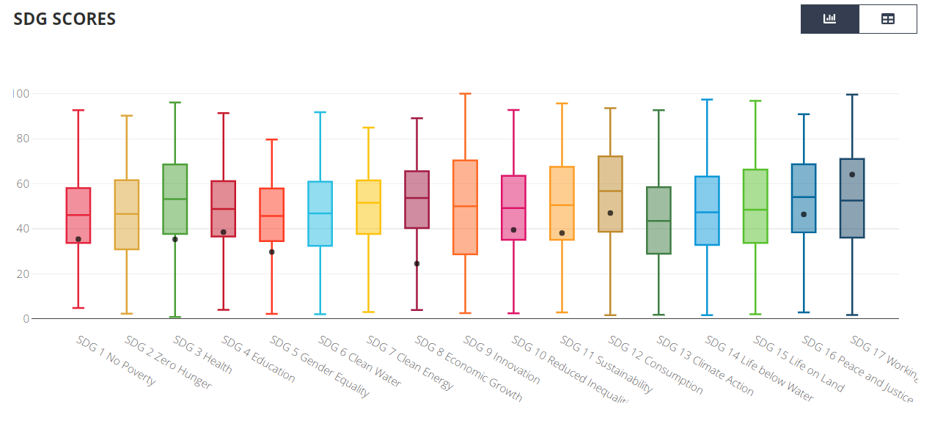
Рисунок 2. Положение ГрГУ им. Янки Купалы в ЦУР (отмечено точкой)

Таблица 1. Результаты* ГрГУ им. Янки Купалы в разрезе ЦУР** за 2022 – 2024 гг.
 | 2024 | 2023 | 2022
Общее место в рейтинге | 1001-1500 = | 1001+ | 1001+
ЦУР 1 Ликвидация нищеты | 601–800 = | 601–800 | 401-600
ЦУР 3 Хорошее здоровье и благополучие | 1001-1500 = | 1001+ | 801-1000
ЦУР 4 Качественное образование | 1001-1500 | 801-1000 = | 801-1000
ЦУР 5 Гендерное равенство | 1001+ | 801-1000 | 601-800
ЦУР 8 Достойная работа и экономический рост | 1001+ | 801+ | 601-800
ЦУР 10 Уменьшение неравенства | 601-800 | 401-600 = | 401-600
ЦУР 11 Устойчивые города и населенные пункты | 601-800 = | 601-800 | 601+
ЦУР 12 Ответственное потребление и производство | 401-600 = | 401-600 = | 401-600
ЦУР 16 Мир, правосудие и эффективные институты | 601-800 = | 601-800 | 401-600
ЦУР 17 Партнерство в интересах устойчивого развития | 601-800 | 801-1000 = | 801-1000

Условные обозначения:
= - результат соответствует значению предыдущего периода,
- результат ухудшен в сравнении с предыдущим периодом,
- результат улучшен в сравнении с предыдущим периодом.

* - опубликованные цифры представляют собой RANK (место; чем ниже, тем лучше).
** - ГрГУ им. Янки Купалы предоставляется информация по десяти ЦУР, для анализа рейтинг выбирает четыре – выделены синим цветом.

Результаты THE University Impact Rankings 2024
В рейтинг Impact Rankings 2024 включены 2152 университета из 125 стран мира (2023 - 1591 из 112 стран мира; в 2022 – 1406 УВО из 106 стран, в 2021 году – 1117 из 94 стран).
Рейтинг Times Higher Education Impact Rankings — это единственный глобальный рейтинг эффективности, в котором университеты оцениваются по Целям устойчивого развития (далее – ЦУР) Организации Объединенных Наций. Поэтому состав участников и лидеров Impact Rankings существенно отличается от других академических рейтингов.
Австралийский университет Западного Сиднея возглавляет список третий год подряд. Второе место занимают Манчестерский университет Великобритании и Австралийский университет Тасмании. Лучшим новичком 2024 года является французский Institut Agro, занявший 21-е место. Индия является наиболее представленной страной в общей таблице с 96 учреждениями.

Таблица 2. THE Impact Rankings 2024: 10 лучших университетов мира (в сравнении с 2023 и 2022 гг.).
Место | Учреждение | Страна | Балл
 |  |  | 2024 | 2023/ место | 2022  / место
1 | Университет Западного Сиднея | Австралия | 99,7 | 99,4/1 | 99,1/1
2 | Манчестерский университет | Великобритания | 98,5 | 97,5/2 | 96,4/9
=2 | Университет Тасмании | Австралия | 98,5 | 96,6/5 | 94,3/25
4 | Ольборгский университет | Дания | 98,0 | 95,8/9 | Не в  топ-10
5 | Университет РМИТ | Австралия | 97,7 | 96,4/8 | 94,7/22
6 | Университет Альберты | Канада | 97,4 | 96,4/7 | 96,0/11
7 | UNSW Сидней | Австралия | 97,2 | 94,5/ 18 | 91,9/ 55
8 | Королевский университет | Канада | 97,1 | 97,2/3 | 96,6/7
9 | Государственный университет Аризоны (Темпе) | Соединенные Штаты | 96,4 | 96,5/6 | 98,5/2
10 | Университет Эксетера | Великобритания | 96,1 | 58,5/137 | 57,8/143

Результаты участия УВО Российской Федерации
79 УВО России вошли в рейтинг THE Impact Rankings 2024
ТОП – 10 УВО России:

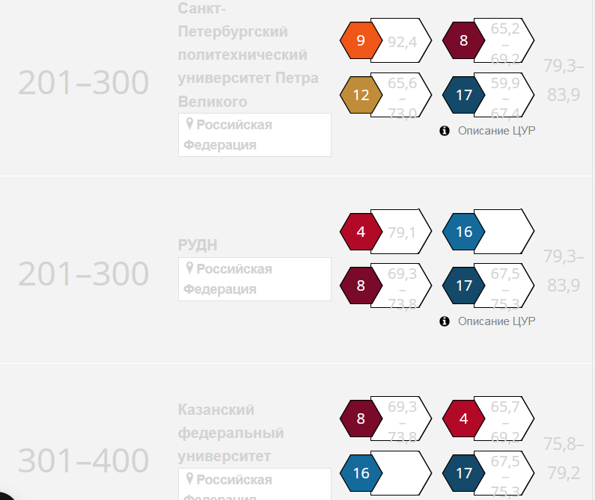
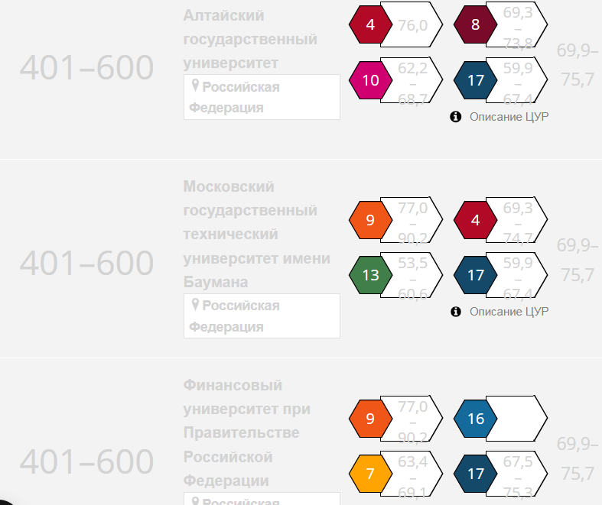
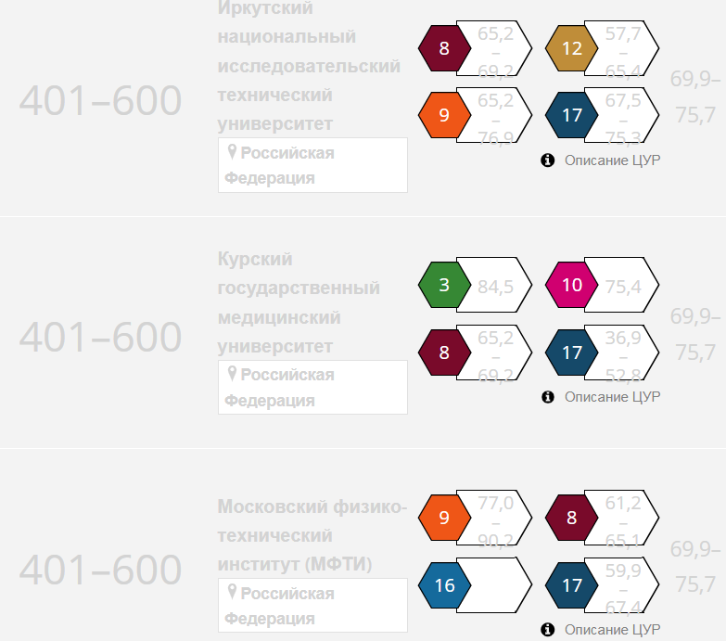
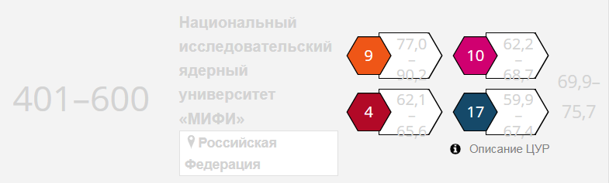
Результаты участия УВО Польши
25 УВО Польши вошли в рейтинг THE Impact Rankings 2024
ТОП – 5 УВО Польши:

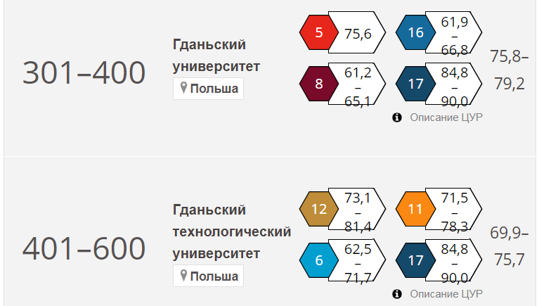
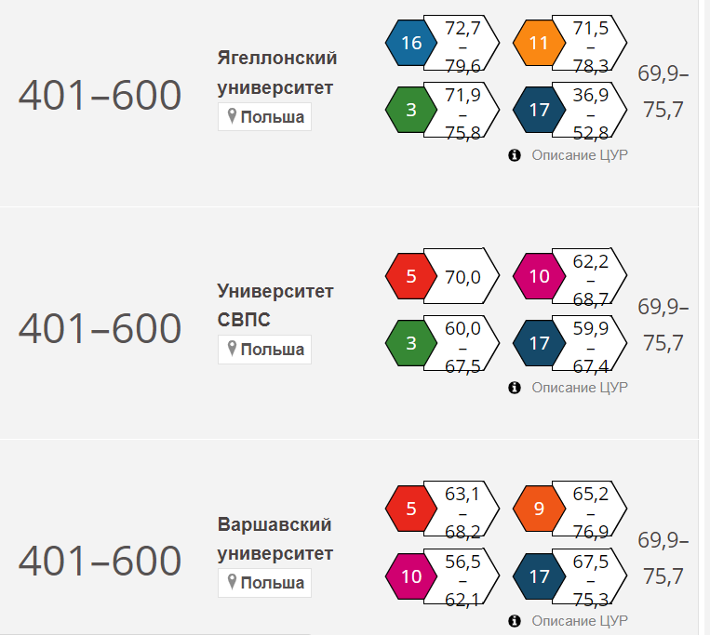

Белостокский технологический университет, Медицинский университет Белостока – места 1001 – 1500;

Результаты участия УВО Литвы
6 УВО Литвы вошли в рейтинг THE Impact Rankings 2024

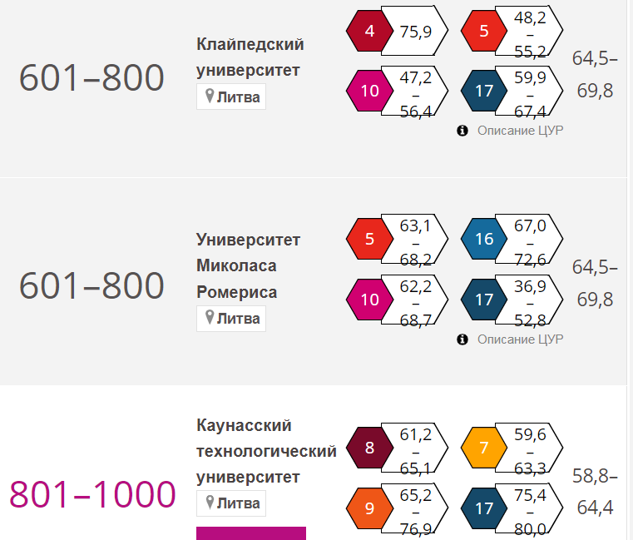
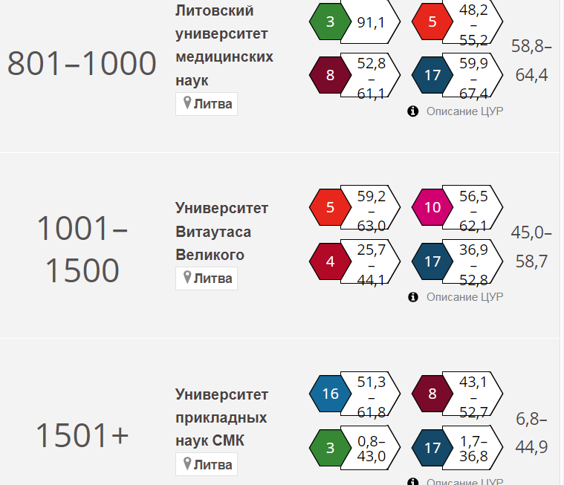

Результаты участия УВО Латвии
5 УВО Латвии вошли в рейтинг THE Impact Rankings 2024

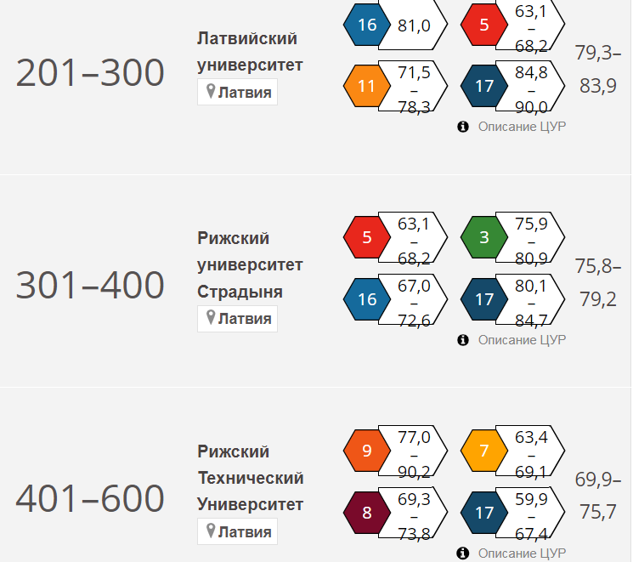

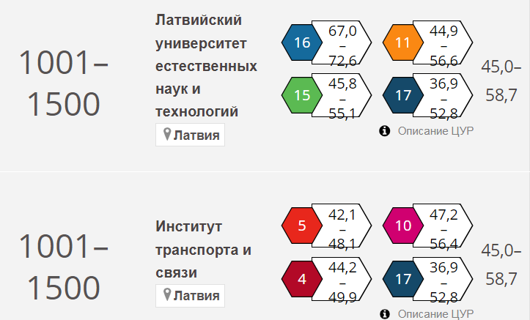

Приложение

Результаты ГрГУ им. Янки Купалы в 2024 году в разрезе ЦУР

(в сравнении с 2023 и 2022 годами)
2024 год | 2023 год | 2022 год
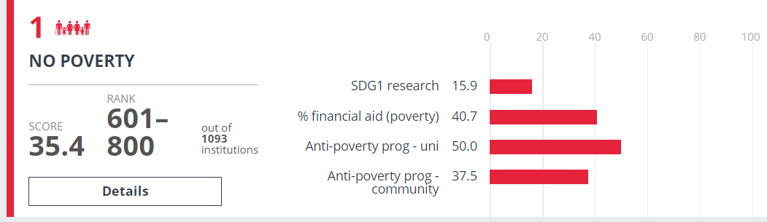 |  | 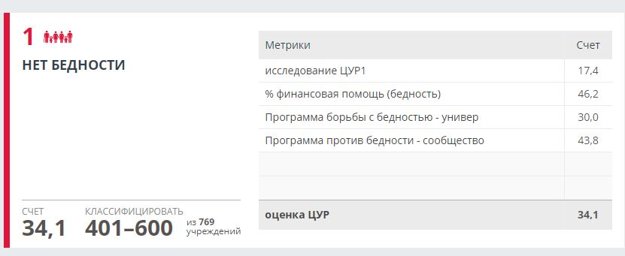
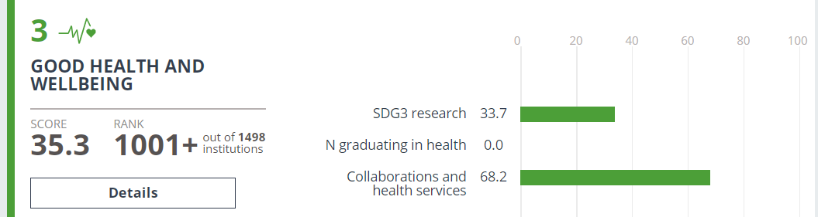 |  | 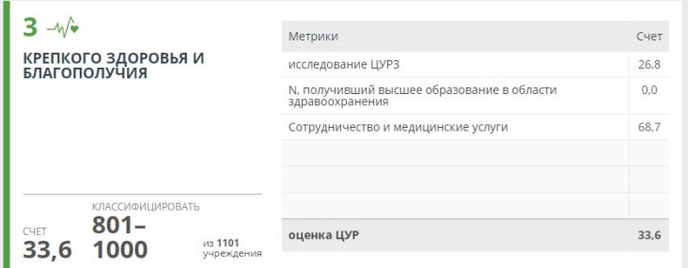
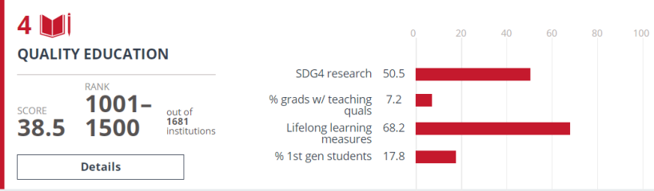 |  | 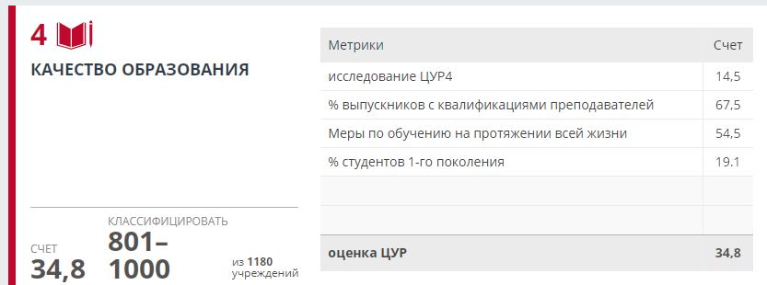
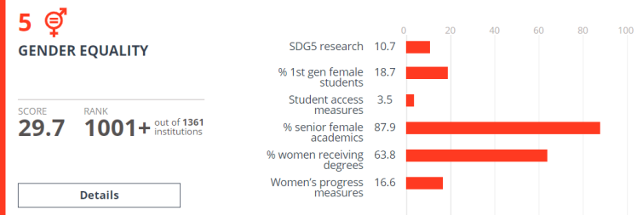 |  | 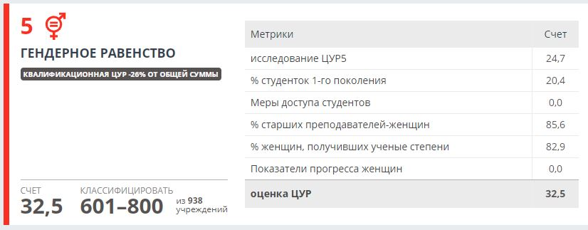
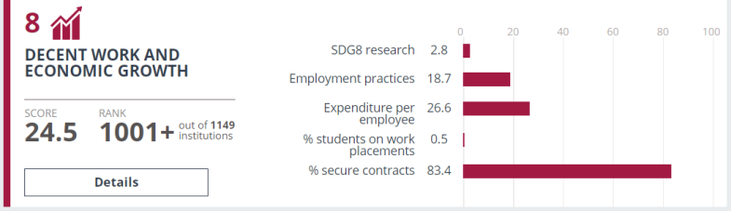 |  | 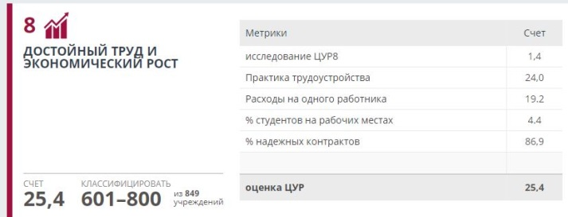
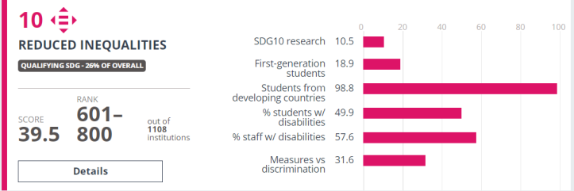 |  | 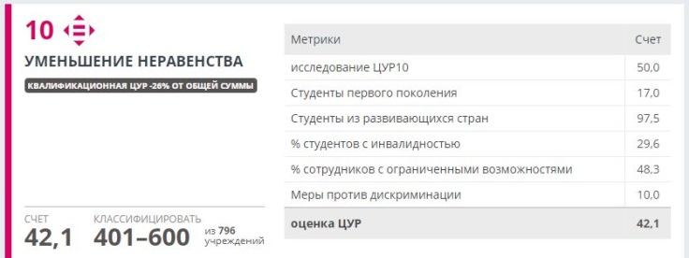
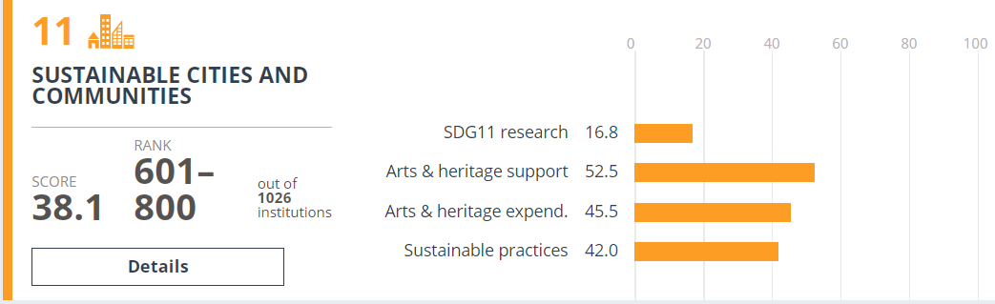 |  | 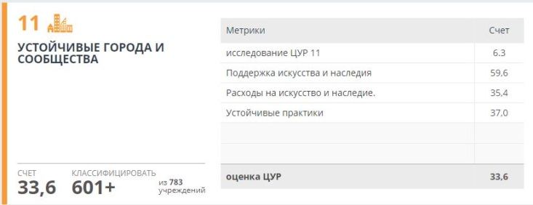
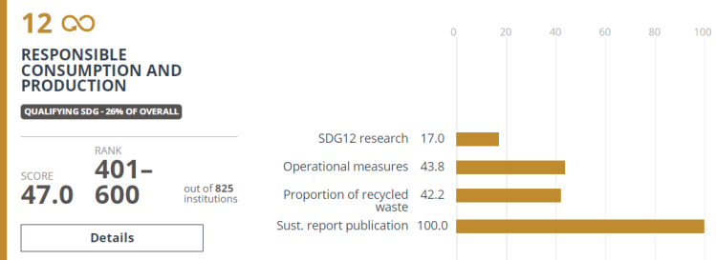 |  | 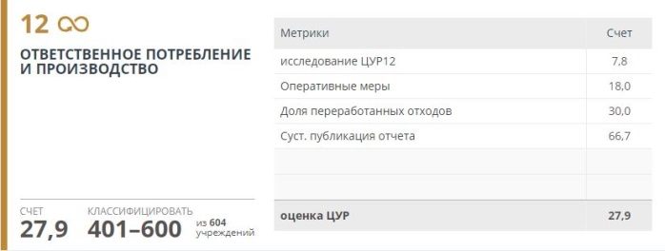
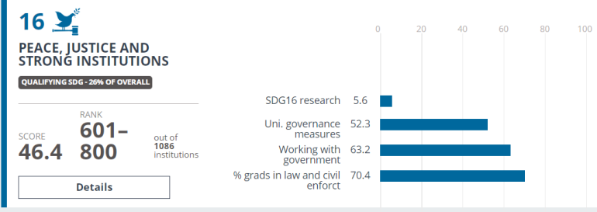 |  | 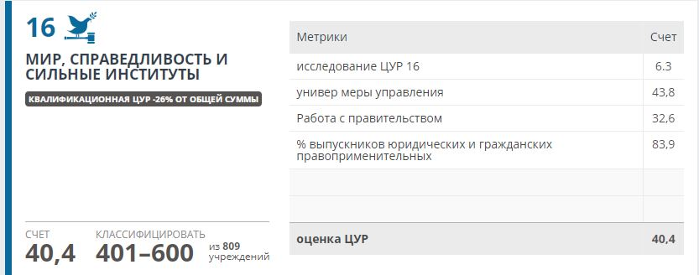
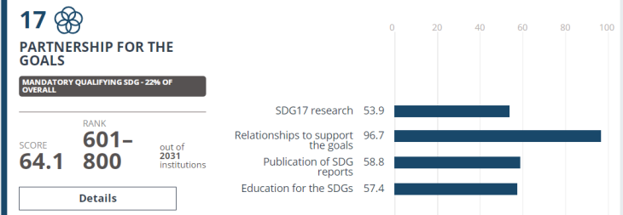 |  | 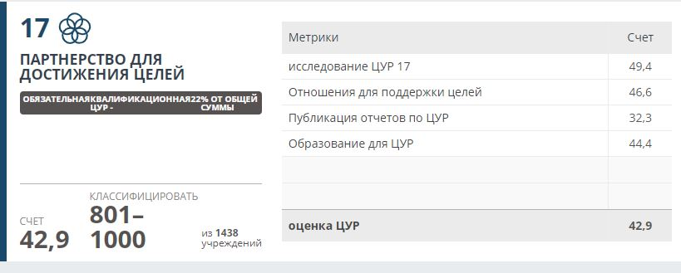

В рейтинге Impact Rankings 2023 были представлены 4 университета Республики Беларусь: БГУИР, УГЗ МЧС, ГГМУ, ГрГУ им. Янки Купалы, всем присвоено место 1001+. В рейтинге Impact Rankings 2022 были представлены 6 университетов Республики Беларусь: БГУИР, ВГМУ, ГГМУ, ГрГМУ, ГрГУ им. Янки Купалы, УГЗ МЧС, всем присвоено место 1001+.
На странице результатов Рейтинга наименования УВО Беларуси и РФ некликабельны (неактивны, серый цвет текста), значения ЦУР 16 «Мир, справедливость и сильные институты» не указаны.

